Коллективный творческий проект учащихся 7 класса «Казанши»
( проект реализован в марте – апреле 2021года)
Участники: обучающиеся – 3, родители – 2, учителя – 2 ( учитель трудового обучения – Каличенок Л.П.)
Руководитель проекта; Сысоева И.В., учитель, социальный педагог

СОДЕРЖАНИЕ
ВВЕДЕНИЕ……………………………………………………………………….3
1. ОСНОВНАЯ ЧАСТЬ…………………………………………………………5
1.1. Исторические факты «канзаши»…………………………………….5
1.2. Исследование видов. Основные виды канзаши…………………….6
1.3. Сбор информации. Выбор техники………………………………….8
2. ПРАВИЛА ТЕХНИКИ БЕЗОПАСНОСТИ…………………………..10
2.1. Техника изготовления………………………………………………..10
2.2. Исследование ткани………………………………………………….15
2.3. Себестоимость изделия………………………………………………16
3. ЗАКЛЮЧЕНИЕ………………………………………………………..18
СПИСОК ЛИТЕРАТУРЫ……………………………………………………….20
ПРИЛОЖЕНИЕ………………………………………………………………….21

ВВЕДЕНИЕ
Все люди, которые следят за модой, любят украшения. Сейчас очень популярны цветы из атласных лент – «канзаши». «Кандзаси» - (kanzashi, в русском языке иногда используется «канзаши» или «канзаси») — украшение для волос, которое используется в традиционных китайских и японских прическах. Это украшение для волос обязательно одевается с кимоно. Японский женский традиционный костюм не допускает наручных украшений и ожерелий, поэтому украшения причесок являлись главной красотой девушки.
Со временем канзаши стали использовать не только в украшении причёсок, но и для изготовления других аксессуаров, таких как броши, поделки и украшения помещения.
Актуальность
Сегодня большим спросом пользуются эксклюзивные изделия. И только ручная работа дает 100% гарантию, что оно единственное. Наряду с использованием традиционных техник, прослеживается стремление к новым решениям.
Поэтому изделие, сделанное своими руками, очень дорого ценится и пользуется большим спросом на рынке. Мы решили сделать цветы в технике Канзаши. Сегодня очень популярна и распространена эта техника. И это не только украшения для волос. Канзаши – традиционное украшение, в основе которого лежит оригами. Только складывают не бумагу, а небольшие квадраты из ткани.
На уроках трудового обучения мы изучаем разные виды рукоделия, поэтому мы решили сделать что-то своими руками в технике «канзаши». А именно стенгазету к 75-и летию Великой Отечественной Войны и памятную брошь.
Целью нашей работы является:
- Познакомиться с историей возникновения техники «канзаши»;
- Научиться выполнять лепестки в технике «канзаши»;
- Изготовить стенгазету с использованием аксессуаров в данной технике и брошь;
- Расширить свой кругозор, найти новые идеи;
- Презентация проделанной работы.

1. ОСНОВНАЯ ЧАСТЬ
1.1 ИСТОРИЧЕСКИЕ ФАКТЫ «КАНЗАШИ»
Канзаши (или в более правильной транскрипции "кандзаси") (яп. 簪) - слово, которое в современном мире имеет два значения. На своей родине оно означает "женское украшение для волос, которое носят с кимоно". В Европе - "технику рукоделия, основанной на складывании особом способом кусочков ткани".
История канзаши уходит корнями в 18 век, когда в Японии стало модным украшать прически гребнями и большим количеством шпилек. В это время цветы из лент канзаши становятся незаменимым аксессуаром в костюме женщины, который был не просто произведением искусства, но и указывал на социальный статус, семейное положение и характер владелицы. Очень часто стоимость канзаши в разы превышала стоимость кимоно. За несколько веков появились разные виды канзаши, но среди рукодельниц нашей страны популярен только один — хана-канзаши (Hana kanzashi). Это украшения, которые сделаны в виде цветов.
Первые японские прически появились в период Дзёмон (от 13 000 до 300 лет до н.э.). Тогда волосы скрепляли тонкими палочками, которые втыкали в прическу. Поскольку никаких других украшений на шее и запястьях японцы не носили, шпильки для волос были единственным способом привнести в облик оригинальность и подчеркнуть богатство и знатность их обладателя или обладательницы.
Форма канзаши становилась все более и более разнообразной. Одни из них входили в моду, другие, наоборот, выходили.
Наибольшего расцвета искусство канзаши достигло во второй половине периода Эдо (XVIII - начале XIX вв). Появляются различные разновидности канзаши. Самый популярный – это цумами-канзаши. Они представляли собой сложные, многоярусные аппликации и даже гирлянды из цветов, листьев и бабочек. И все это было выполнено из шелка.

1.2 ИССЛЕДОВАНИЕ ВИДОВ. ОСНОВНЫЕ ВИДЫ КАНЗАШИ
Назовем основные виды канзаши и их особенности.
Бирабира-канзаши (которые относят к так званому «порхающему» стилю) – это канзаши с металлическими подвесками, прикрепленными посредством колец к основе украшения. При ходьбе бирабира-канзаши издают приятное, мелодичное позвякивание, которое иногда еще акцентируют с помощью колокольчиков. Вместо металлических подвесок к основе этого украшения можно также прикрепить длинные цепочки из шелковых цветов, которые называются сидаре. (Приложение №1)
Когаи-канзаши – это канзаши, которые состоят из шпильки-заколки и чехла для нее. Структура и внешний вид этих украшений для волос обычно ассоциируется с мечем и ножнами, что и отображается в их названии - по-японски слово когаи означает «меч». Традиционно когаи-канзаши были частью как мужского, так и женского гардероба в Японии. Считается, что их могли использовать в качестве как просто украшения, так и метательного оружия. Когаи-канзаши изготавливаются из черепашьего панциря, керамики или металла. Обычно их продают в наборах вместе с гребнем куши. (Приложение№2)
Тама-канзаши – это острые длинные шпильки канзаши с декоративным шариком, расположенным возле треугольного или слегка загнутого конца шпильки. Их изготавливают из золота, серебра или лакированного дерева. Для создания шариков используют золото, серебро, драгоценные камни, лакированное дерево. В наше время используют также пластмассу. Цвет шарика тама-канзаши обычно варьируется в зависимости от поры года – зимой обычно носят шпильки канзаши с красным шариком, а летом – с зеленым. Возможны, конечно же, и другие цветовые гаммы и оттенки. Тама-канзаши прекрасно подходят как к формальному, так и к повседневному стилю кимоно. (Приложение№3)
Хираути-канзаши своим внешним видом очень напоминают тама-канзаши, только вместо декоративного шарика на конце шпильки у них находится плоский кружок, похожий на монету, который, как и шарики тама, изготавливается из драгоценных камней, золота, серебра, лакированного дерева или пластика. Как и тама-канзаши, эти канзаши подходят к любому стилю кимоно. (Приложение№4)
Куши – это округлой формы гребни канзаши из черепашьего панциря или лакированного дерева, часто декорированные перламутровыми или позолоченными инкрустациями. Обычно спинку гребня канзаши делают широкой, так как это оставляет много места, чтобы украсить его более разнообразно. Также существуют «цветочные гребни» канзаши, по-японски - ханакуши. Они украшаются цветами, изготовленными из шелка, которые прикрепляются к основе. (Приложение№5)
Канокодомэ-канзаши – это обильно украшенные драгоценностями канзаши, которые изготавливаются из золота, серебра, черепашьего панциря, нефрита, кораллов, жемчуга и других полудрагоценных камней. Основная форма этих украшений округлая, но встречаются также изделия и других форм, например, в форме бабочки или цветов. Внешним видом канокодомэ-канзаши немного напоминают брошь. У этих украшений есть два зубца, специально для крепления к волосам. Канокодомэ-канзаши являются традиционным аксессуаром майко. (Приложение№6)
Оги-канзаши, которые также относят к «стилю принцессы» – это металлические канзаши в форме веера на длинной шпильке, которые делаются из дерева и металлов, и декорируются геральдическими символами. Типичным дополнением являются алюминиевые подвески, которые прикрепляются к вееру. Оги-канзаши, как и канокодомэ-канзаши, обычно носят майко, прикрепляя их к прическе над висками. (Приложение№7)
Хана-канзаши называются украшения для волос, декорированные свернутыми из шелка цветами. (Приложение№8). Их еще называют цумами-канзаши. Цумами-канзаши – это украшения для волос, созданные из маленьких квадратов шелка, которые сворачиваются в лепестки, используя технику цумами. Техника цумами, то есть – «сворачивания», также присутствует в искусстве оригами. Цветы, которые впоследствии создаются, могут содержать от пяти до семидесяти пяти и более лепестков, в зависимости от того, какой именно цветок пытается воссоздать мастер. Бирабира-канзаши могут также содержать элементы цумами-канзаши. Обычно цумами-канзаши носят в паре, по одной с каждой стороны прически, часто в комплекте с гребнями-куши или с несколькими отдельными цветами, воткнутыми в волосы.
Кусудама-канзаши - это специальные украшения канзаши для Японского праздника Сэцубун. Кусудама представляют собой шпильку или заколку канзаши с шаром из лепестков-цумами, с кисточкой или без нее. Прообразом этого вида канзаши служит модель оригами, которая и называется кусудама и делается обычно с помощью сшивания или склеивания одинаковых лепестков или цветов, сложенных из бумаги, так, что получается своего рода шар, который иногда украшают прикрепленной снизу кисточкой.(Приложение 9)

1.3 СБОР ИНФОРМАЦИИ. ВЫБОР ТЕХНИКИ
Много проблем и вопросов возникает при подготовке к работе. Это выбор жанра, подбор материалов, инструментов для изготовления украшений. Важно точно представлять последовательность выполняемых действий о обязательно соблюдать технику безопасности. А чтобы это изделие на самом деле было конкурентоспособным на рынке продаж, надо правильно и грамотно организовать его рекламную компанию.
Я долго думала, какие аксессуары сделать в технике «канзаши». Просмотрела много информации в Интернете. Хотелось сделать что-то полезное, красивое и необычное. Мой выбор остановился на аксессуарах, посвященных 75-и летию Великой Отечественной Войны.
Традиционно хана-канзаши делают из квадратных кусочков шелка, которые сворачиваются при помощи щипцов в технике цумами (tsumami). Из каждого кусочка шелка делают один лепесток. Потом лепестки склеивают термоклеем или собирают на нить, и цветок канзаши готов. Чтобы сделать настоящий цветок канзаши, японским мастерам требуется очень много времени. Но освоить технику изготовления простых цветов может любой желающий. Главное запастись терпением и необходимыми материалами.
Для изготовления цумами-канзаши нам понадобятся: атласная лента или атласная ткань (с ткани цветы получаются более нежными), парчу - нарезанные на квадратики, пинцет, иголка и нитки того же цвета, что и лента, клей, заготовка для броши, несколько пуговиц, выжигатель или свеча, картон. И еще один маленький секрет: сначала надо научиться делать лепестки канзаши большие (квадраты 6*6). Когда техника будет освоена, лепестки можно делать и поменьше.
Материалы, инструменты и приспособления:
- Ткань для лепестков и листьев (атласные ленты, парча);
- Линейка, ручка, портновский карандаш или мел для разметки ткани;
- Ножницы для вырезания заготовок;
- Длинный пинцет для работы с мелкими деталями;
- Иголка с ниткой для соединения лепестков;
- Выжигатель или свеча для опаливания краев ткани и соединения деталей (мы будем использовать свечу);
- Фурнитура, пуговицы;
- Клей для соединения деталей и закрепления украшений на брошь, картонной основе и между собой.

2. ПРАВИЛА ТЕХНИКИ БЕЗОПАСНОСТИ
Для безопасного выполнения работы приготовили видео – инструкцию.
ВНИМАНИЕ!
Работа с огнем при опаливании ткани проходит только под контролем взрослого! Не пробуй самостоятельно использовать источники огня.
Техника безопасности при работе с тканью:
- Не подноси иглу с рабочей нитью к лицу, не вкалывай иглу в свою одежду
- По окончании работы иглу следует вколоть в подушечку или положить в игольницу.
- Работая с булавками, вкалывай их в ткань от себя.
- Рабочую нить отрезай ножницами. Острые концы ножниц не подноси близко к лицу.
- Передавать ножницы необходимо кольцами вперед и с сомкнутыми лезвиями.
- Сломанные иголки и булавки, обрезки ниток, непригодный бисер, лоскутки и прочие отходы лучше складывать в специальную коробочку, а после работы выбрасывать.
- Необходимо соблюдать осторожность и пересчитывать находящиеся в работе иголки и булавки до начала работы и после ее окончания.
- Ножницы во время работы нужно класть со стороны рабочей руки, кольцами к себе.

2.1 ТЕХНИКА ИЗГОТОВЛЕНИЯ
На данном этапе проекта – практическом, мы изучили способы изготовления лепестков. Все это надо просто сделать слайдами и просто листать. Или сделать отдельно видео - диск. Он и будет еще одним продуктом.
Существует много способов изготовления лепестков. Мы будем использовать в нашей работе несколько видов.
  - Острый лепесток «канзаши».
Квадрат парчи 2,5 на 2,5 см.
Нужно взять кусочек ленты и согнуть его пополам по диагонали,
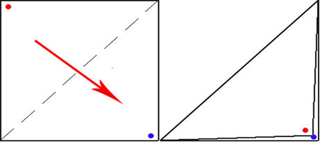
потом еще раз пополам,
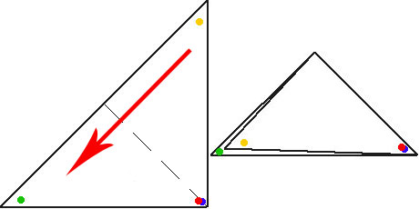
и в третий раз тоже пополам.
Получится многослойный треугольник.
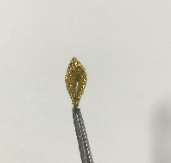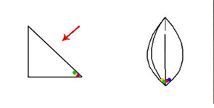
Теперь острый угол треугольника, где сходятся концы ткани, опаляем о пламя и прижимаем пальцами, чтобы все скрепилось.
Тупой угол треугольника нужно немного подрезать и тоже «спаять». Обрезать нужно в зависимости от того, какую толщину лепестка вы хотите получить. Нам потребуется 7 штук острых лепестков для 1 заготовки, всего их будет 2, то есть в общем 14 острых лепестков.
Первые 6 лепестков нужно склеить парами
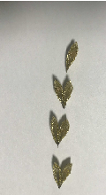
И соединить в веточку.
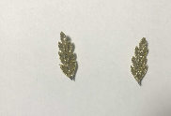

  - Острый лепесток «канзаши» со складками
Этот вид лепестков более сложен в своем исполнении, но со временем руки уже сами делают с легкостью данные лепестки.
Перед тем, как начать выполнение данного вида лепестка – потренируйтесь несколько раз
Атласная лента размером 2,5 на 6 см.
Сворачиваем ленту по диагонали,
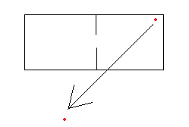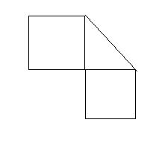

затем сворачиваем пополам,
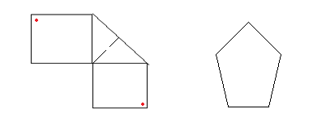
по вертикали,

Вид слева Вид справа

с каждой стороны снизу сворачиваем пополам.
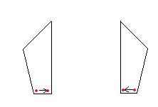
Получается острый лепесток со складкой по середине. Низ листка нужно опаять над огнем.
.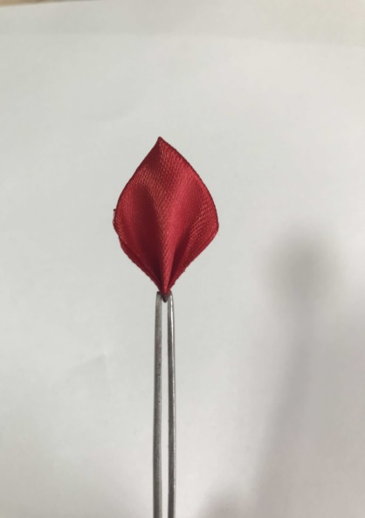

Таких листиков нам понадобиться 6 штук размером 2,5 на 6 см и 6 штук 2,5 на 5 см. Технология изготовления лепестка размером 2,5 на 5 та же, что и размером 2,5 на 6 см.
Когда лепестков будет нужное количество, можно собирать цветок.

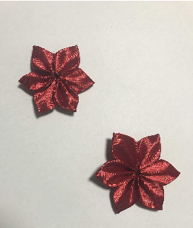

Накладываем меньший цветок на больший и склеиваем

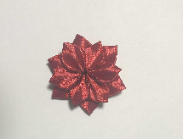

Собираем все части
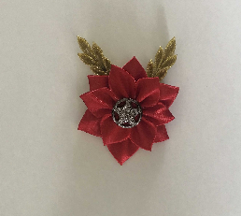

Когда техника изготовления лепестков для канзаши будет отточена, можно переходить к более сложным цветам — многоярусным и содержащим двухцветные лепестки. Такими цветами канзаши можно украсить любой аксессуар для волос: шпильку, заколку, ободок, гребешок, резинку. Еще из канзаши можно сделать брошь, колье, прихваты для штор и другие украшения.

2.2. ИССЛЕДОВАНИЕ ТКАНИ
Следующими этапами нашего проекта стали исследования характеристик ткани и себестоимость работ по изготовлению украшений в стиле казанши.
В таблице 1 мы оценили характеристики материалов в простоте использования и качестве. (Таблицу - в слайд)
Таблица 1
Характеристики используемой ткани
Название ткани | Удобство складывания | Вид среза-края | Горение | Форма лепестка
Атласная лента | удобно | осыпаема | плавится | Красиво держит форму лепестков
Парча | жесткая | Очень осыпаема | Плавится, горит | Красиво держит форму лепестков

  - . СЕБЕСТОИМОСТЬ ИЗДЕЛИЯ

С = М3+Рв
С - полная себестоимость;
М3 – материальные затраты;
Рв – стоимость времени.
Используя данные материалы, мы рассчитали себестоимость нашей коллекции (таблица 2). На коллекцию из двух цветов и броши мы затратили времени 14 часов. Мы посчитали, что время ничего не стоит, потому что работали в свободное время и в свое удовольствие.
Если сложить все составляющие материалы, то получится:
Количество и стоимость используемых материалов
Таблица 2
Материал | Затраты  м | Стоимость (руб) М3
Атласная лента красная | 0,2 | 30
Парча золотая | 0,11 | 35
Пуговица | 3шт | 24
Заготовка для броши | 1шт | 5
Лента триколор | 0,15 | 25
Лента черно-оранжевая | 0,3 | 25
Клей для горячего пистолета | 10мл | 13,0

Стоимость трех изделий составляет 157 рублей. Эти изделия входят в ряд экономичных, так как 1 изделие в магазине стоит 150 рублей. Тем более это ручная работа. Если данное изделие выполнено для себя, а не на продажу, то это очень выгодно и становится не затратным.

3. ЗАКЛЮЧЕНИЕ

В процессе работы над проектом нам удалось создать новое и уникальное изделие. В процессе работы мы более подробно познакомились с техникой канзаши.
Главным итогом нашей работы над проектом является то, что мы смогли проявить себя в совместной деятельности. Наше творчество и воображение воплотились в еще одном проекте, посвященном 75-и летию Великой Отечественной Войны. Результат полностью оправдал наши ожидания. Нам очень понравился внешний вид работы и конечный результат.
Работая по данной теме, нами были проведены исследования:
- исследование техник и технологий создания лепестков и цветков;
- исследование материалов необходимых для изготовления.
Практическая направленность работы
Уже с давних времен девушки украшали свои волосы разнообразными заколками, ободками, укладывали затейливые и причудливые формы и до наших дней все это дошло. Поэтому красиво украшенные волосы — это модно и стильно. А мы пошли дальше и использовали технику «канзаши» в школьном мероприятии, приуроченном к ВОВ.
Сумки, одежда, обувь также не могут обойтись без нашего внимания, мы тоже используем наши цветы для украшения аксессуаров.
Картины, интерьер в доме также можно украсить нашими цветами.
Весь процесс создания японского украшения канзаши доставил нам огромное удовольствие. Работа выполнена аккуратно, соответствует эстетическому вкусу, соответствует предъявляемым требованиям: материал оптимально подобран, экологичен и гигиеничен. Такие украшения можно сделать подарком на праздники своим родным, одноклассницам, подругам в форме заколки, браслеты, броши, ободки, клипсы, колье.
В заключение своей работы хочется сказать:
Не губите жизнь бездельем –
Занимайтесь рукодельем!

СПИСОК ЛИТЕРАТУРЫ
РЕСУРСЫ ИНТЕРНЕТА
- https://infourok.ru/;
- https://multiurok.ru/files;
- https://nsportal.ru/shkola/tekhnologiya/library/
- https://obuchonok.ru/

ПРИЛОЖЕНИЕ 1
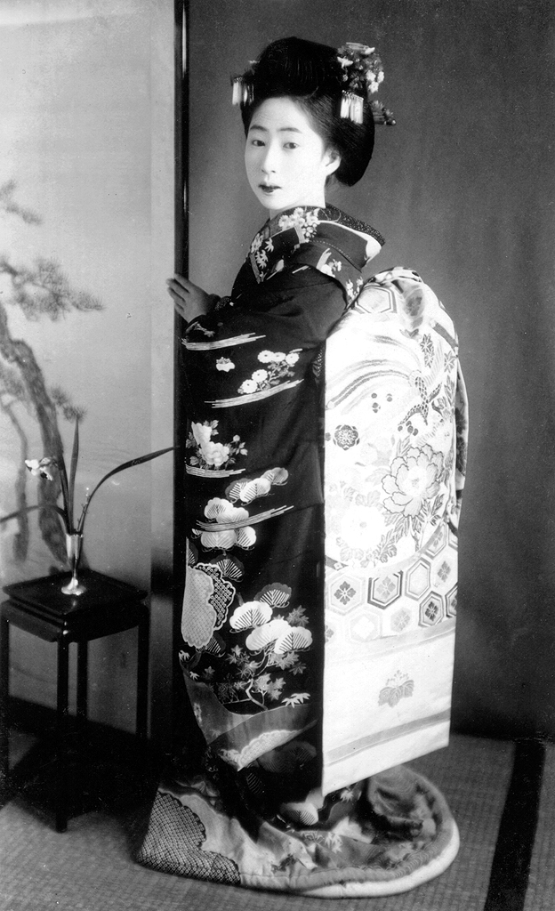

ПРИЛОЖЕНИЕ 2

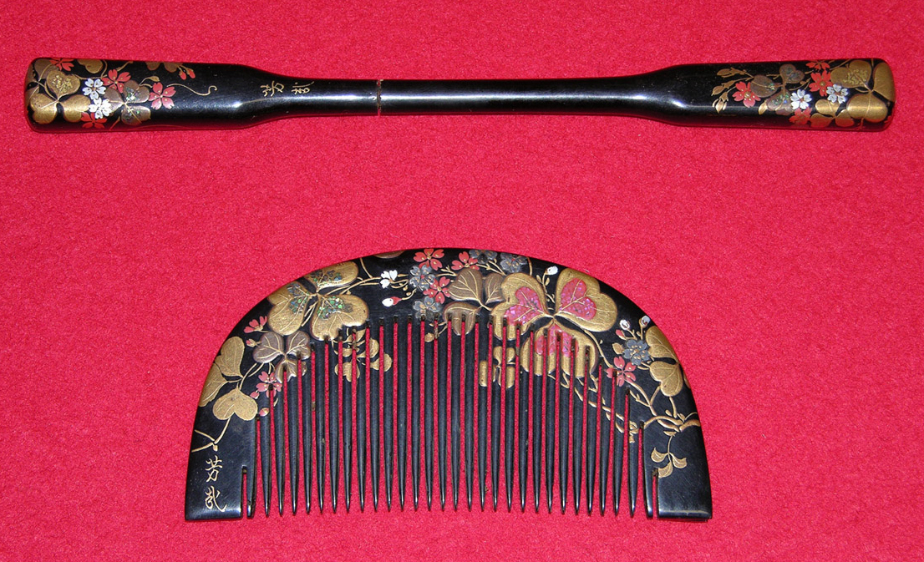

ПРИЛОЖЕНИЕ 3
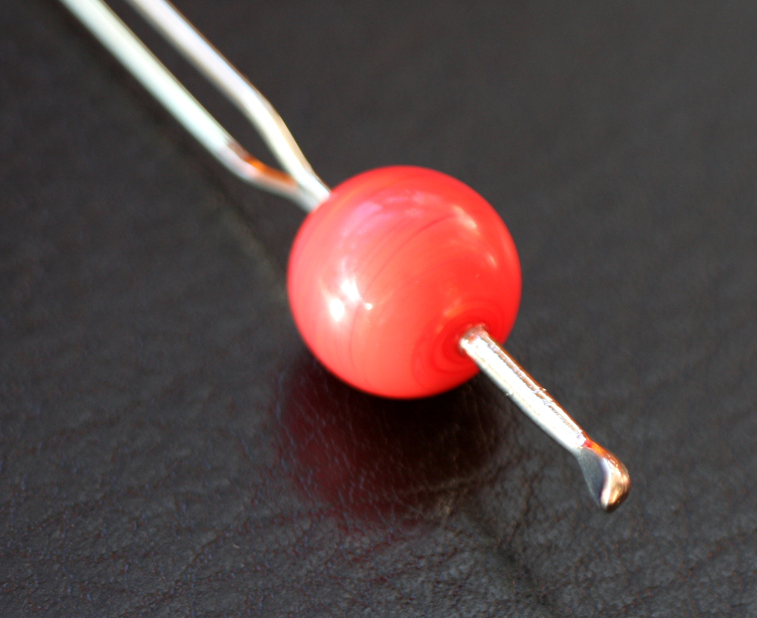

ПРИЛОЖЕНИЕ 4
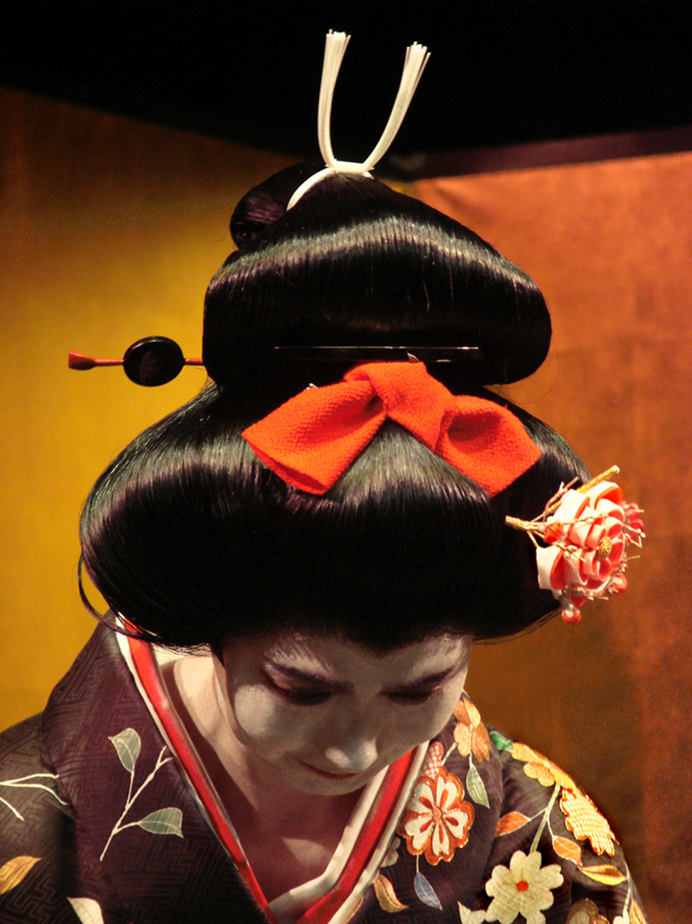

ПРИЛОЖЕНИЕ 5
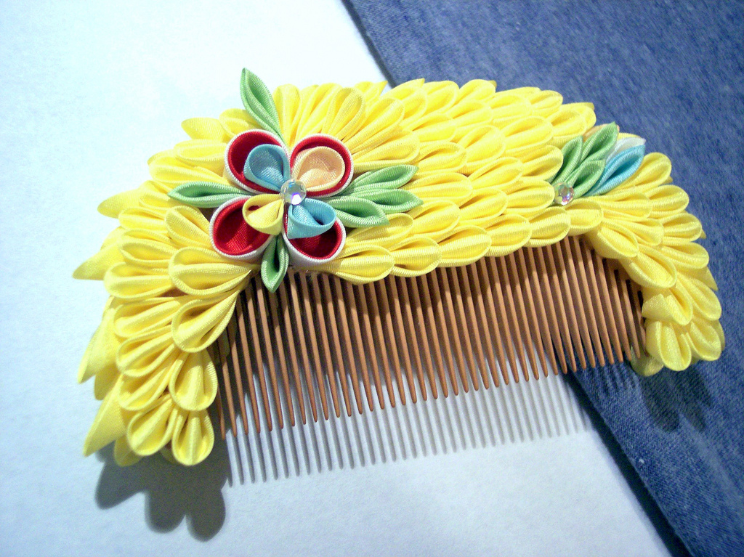

ПРИЛОЖЕНИЕ 6
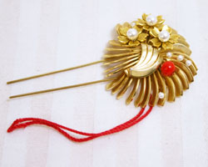

ПРИЛОЖЕНИЕ 7
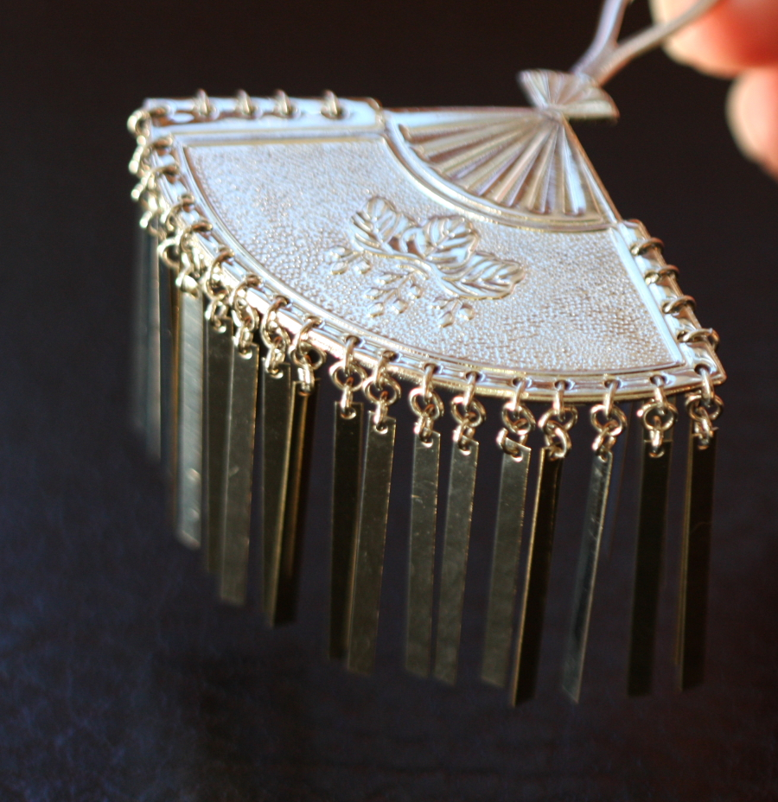

ПРИЛОЖЕНИЕ 8
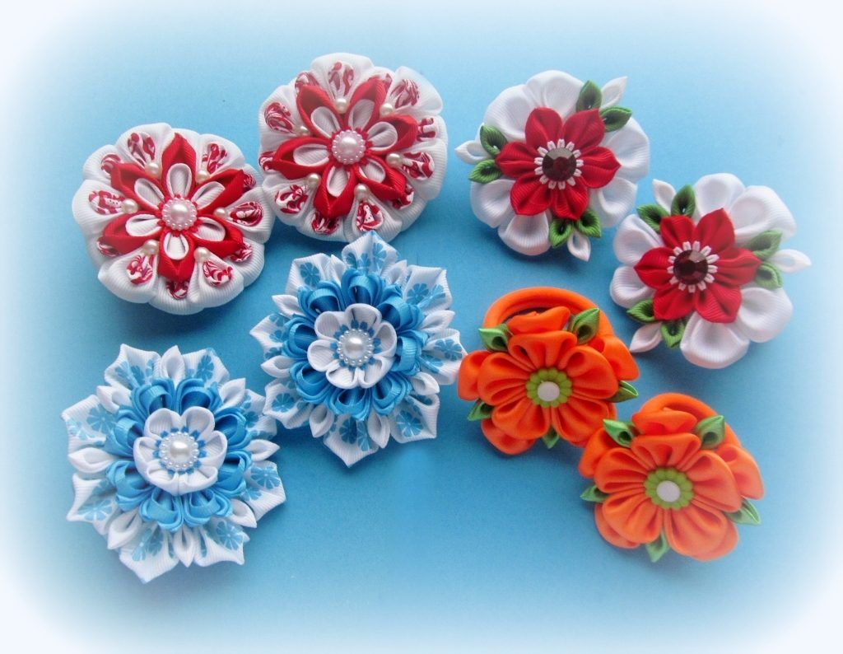

ПРИЛОЖЕНИЕ 9
